# Actividad 3.4 – Vídeo

**Compara los bitrates más usados, por ejemplo en: YouTube, películas en DVD...**

YouTube utiliza un rango de bitrates dependiendo del formato de video. Por ejemplo, el bitrate para un video en formato 1080p es de aproximadamente 4 Mbps, mientras que el bitrate para un video en formato 720p es de aproximadamente 2 Mbps.

En cuanto a las películas en DVD, el bitrate promedio es de alrededor de 8 Mbps. Sin embargo, esto puede variar dependiendo del formato de video utilizado en el DVD (por ejemplo, si es MPEG-2 o MPEG-4) y del tamaño del archivo de video.

Twitch tiene un bitrate recomendado de 3.500 a 6.000 kbps.

Netflix varía entre 3 Mbps para calidad estándar, 5 Mbps para HD y 25 Mbps para 4K.

HBO varía entre 3 Mbps para calidad estándar, 5 Mbps para HD y 25 Mbps para 4K.

En general, los bitrates más altos producen una calidad de imagen y sonido mejor, pero también requieren más ancho de banda y espacio de almacenamiento. Por lo tanto, se deben encontrar un equilibrio entre la calidad y el tamaño del archivo.

**Elabora una tabla comparativa con los principales formatos de vídeo: WebM, ogg, Real Video, MP4, mov, wmv, Flash video. Para cada uno indica el significado de las siglas, la compañía que lo desarrolla, el tipo de compresión (sin compresión, sin pérdida, con pérdida), para qué se suele usar y otras peculiaridades que encuentres.**

| **Formato** | **Significado de las siglas** | **Desarrollado por** | **Compresión** | **Uso típico** | **Peculiaridades** |
| --- | --- | --- | --- | --- | --- |
| WebM | Web Media | Google | Con pérdida | Streaming de vídeo en línea | Es un formato abierto y gratuito, basado en el formato Matroska |
| Ogg | Ogg Vorbis | Xiph.Org Foundation | Sin pérdida | Streaming de audio y vídeo en línea | Es un formato abierto y gratuito, similar a MP3 y MP4 |
| Real Video | RealMedia | RealNetworks | Con pérdida | Streaming de vídeo en línea | Es un formato propietario y no está ampliamente soportado en dispositivos móviles y navegadores web |
| MP4 | MPEG-4 Part 14 | ISO/IEC | Con pérdida | Almacenamiento y transmisión de vídeo | Es un formato estándar ampliamente utilizado para vídeo digital |
| MOV | QuickTime File Format | Apple | Sin pérdida | Almacenamiento y edición de vídeo | Es un formato propietario de Apple y es compatible con Mac y Windows |
| WMV | Windows Media Video | Microsoft | Con pérdida | Streaming de vídeo en línea | Es un formato propietario de Microsoft y es compatible con Windows |
| Flash Video | FLV | Adobe Systems | Con pérdida | Streaming de vídeo en línea | Es un formato antiguo, aunque todavía es utilizado en algunos sitios web antiguos. Adobe ha anunciado que dejará de dar soporte a Flash a finales de 2020. |
| AVI | |  |  | | --- | --- | |  | Audio Video Interleave | |  |  | | Microsoft | Con pérdida/sin pérdida | Almacenamiento y edición de vídeo | Es un formato antiguo, pero todavía es compatible con muchos reproductores de vídeo y dispositivos. |

**Compresión de video de MP4 a AVI**

Códec 🡪 MPEG-4 a MPEG-2

Calidad 🡪 Muy alta a Media

Redimensión 🡪 1920x1080 (Full HD)

FPS 🡪 de 60 a 30

Peso 🡪 de 2.94 MB a 5.75 MB

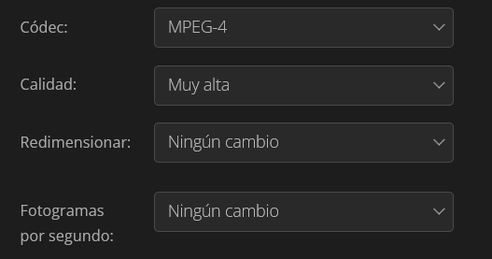

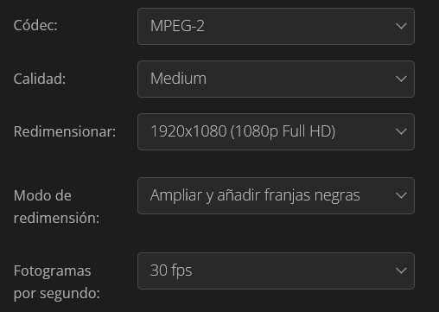

La diferencia no es muy notable en el resultado final.



**Crea un elemento de video en html que aparezca dentro de un marco o borde negro de 2px, de unas dimensiones que se correspondan con la resolución SD.**

<!DOCTYPE html>

<html>

<head>

    <meta name="author" content="Sergio Mateos">

    <title>Mi vídeo</title>

</head>

<body>

    <div id="video-container">

        <video id="my-video" style="border: 2px solid black;" width="640" height="480" poster="alvaro-caratula.jpg">

            <source src="alvaro.mp4" type="video/mp4">

            <source src="alvaro.webm" type="video/webm">

            <source src="alvaro.ogg" type="video/ogg">

            Tu navegador no es compatible con ninguno de los formatos de vídeo proporcionados.

        </video>

        <br>

    </div>

    <a href="alvaro.mp4" download>Descargar</a>

    <a href="alvaro.mp4" target="_blank">Abrir en una nueva página</a>

    <script>

*// Obtener el elemento de vídeo*

        const video = document.querySelector("#my-video");

*// Crear botones personalizados*

        const botonPlay = document.createElement("button");

        botonPlay.innerHTML = "Reproducir";

        botonPlay.onclick = () => video.play();

        const botonPausa = document.createElement("button");

        botonPausa.innerHTML = "Pausa";

        botonPausa.onclick = () => video.pause();

        const botonDetener = document.createElement("button");

        botonDetener.innerHTML = "Detener";

        botonDetener.onclick = () => {

            video.pause();

            video.currentTime = 0;

        };

        const botonSubirVolumen = document.createElement("button");

        botonSubirVolumen.innerHTML = "Volumen +";

        botonSubirVolumen.onclick = () => {

        video.volume += 0.1;

        };

        const botonBajarVolumen = document.createElement("button");

        botonBajarVolumen.innerHTML = "Volumen -";

        botonBajarVolumen.onclick = () => {

        video.volume -= 0.1;

    };

    const botonPantallaCompleta = document.createElement("button");

    botonPantallaCompleta.innerHTML = "Pantalla completa";

    botonPantallaCompleta.onclick = () => {

        if (video.requestFullscreen) {

            video.requestFullscreen();

        } else if (video.mozRequestFullScreen) {

            video.mozRequestFullScreen();

        } else if (video.webkitRequestFullscreen) {

            video.webkitRequestFullscreen();

        }

    };

*// Añadir botones al elemento de vídeo*

    video.parentNode.appendChild(botonPlay);

    video.parentNode.appendChild(botonPausa);

    video.parentNode.appendChild(botonDetener);

    video.parentNode.appendChild(botonSubirVolumen);

    video.parentNode.appendChild(botonBajarVolumen);

    video.parentNode.appendChild(botonPantallaCompleta);

</script>

</body>

</html>

